**Приходи и разходи на участниците в изборите за Народно събрание на 27 октомври 2024 г.**

Приходи на участниците

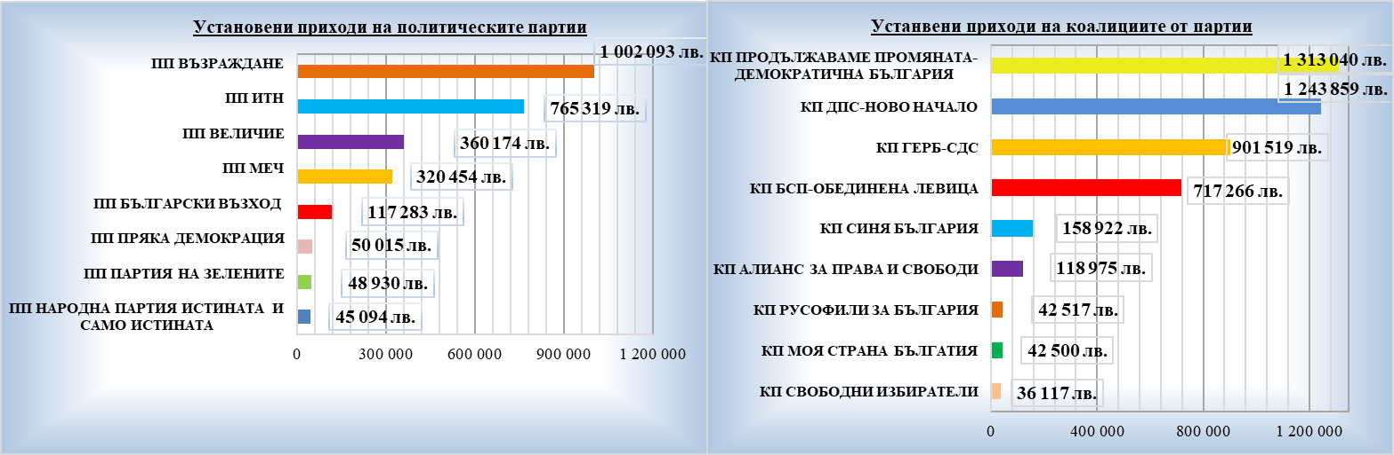

Структура на приходите

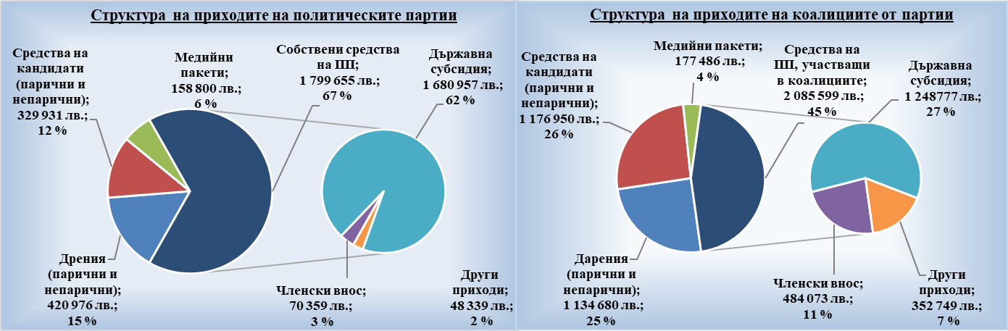

Разходи на участниците

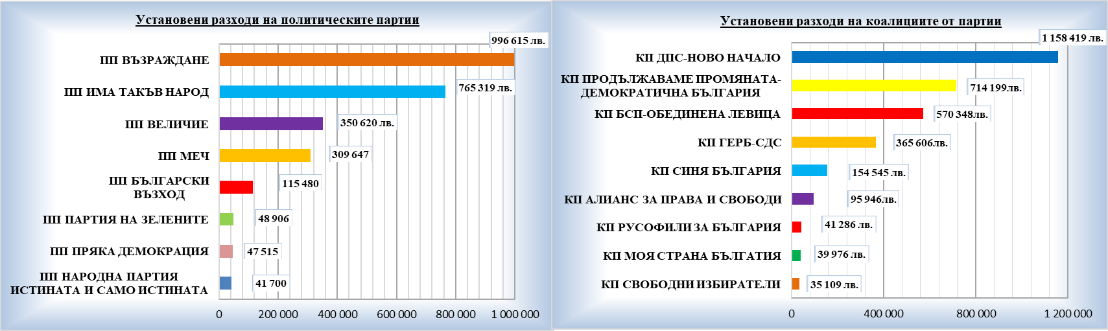

Структура на разходите

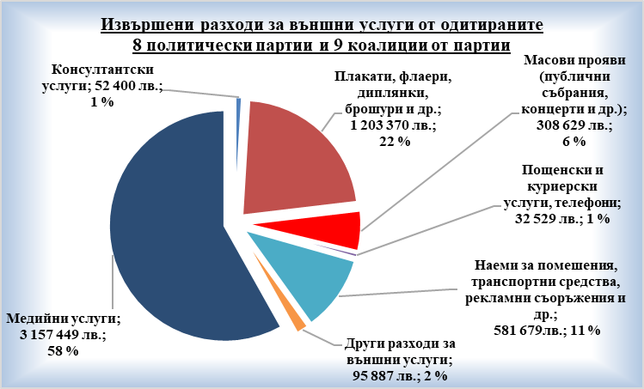

Общ размер на финансиране

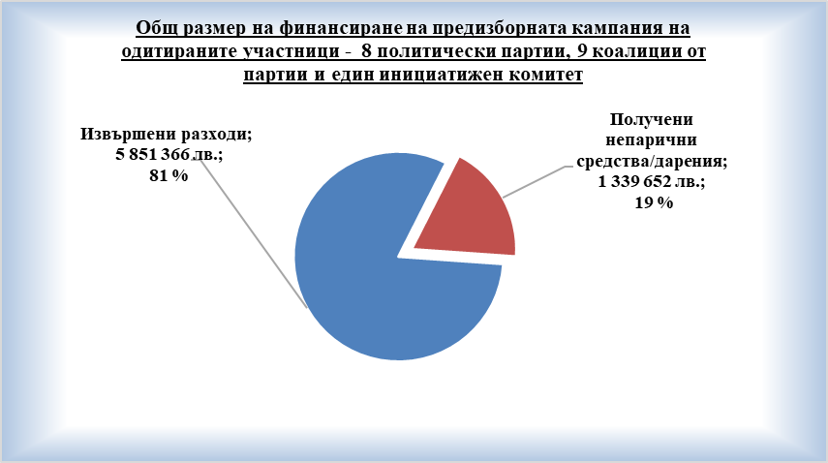

Участници с най-голям размер на финансиране

